**SVJETSKI DAN ŠTEDNJE**

**Zadatak 1**. - Napiši 3 **želje** i 3 **potrebe** koje su tebi najbitnije.

**Zadatak 2.** - <https://wordwall.net/play/5819/991/673>

**Zadatak 3.** - <https://wordwall.net/play/5825/987/357>

**Zadatak 4.** - <https://wordwall.net/play/5825/486/336>

**Zadatak 5.** - <https://wordwall.net/play/5826/096/787>

**Zadatak 6**. - <https://wordwall.net/play/1500/394/485>

(STISNITE TIPKU **CTRL** UZ DESNI KLIK MIŠA NA POVEZNICU

ILI

KOPIRATI POVEZNICU I ZALIJEPITI JU U GOOGLE TRAŽILICU)

**Zadatak 7.** – Nalijepi onoliko kuna koliko piše na cijeni.

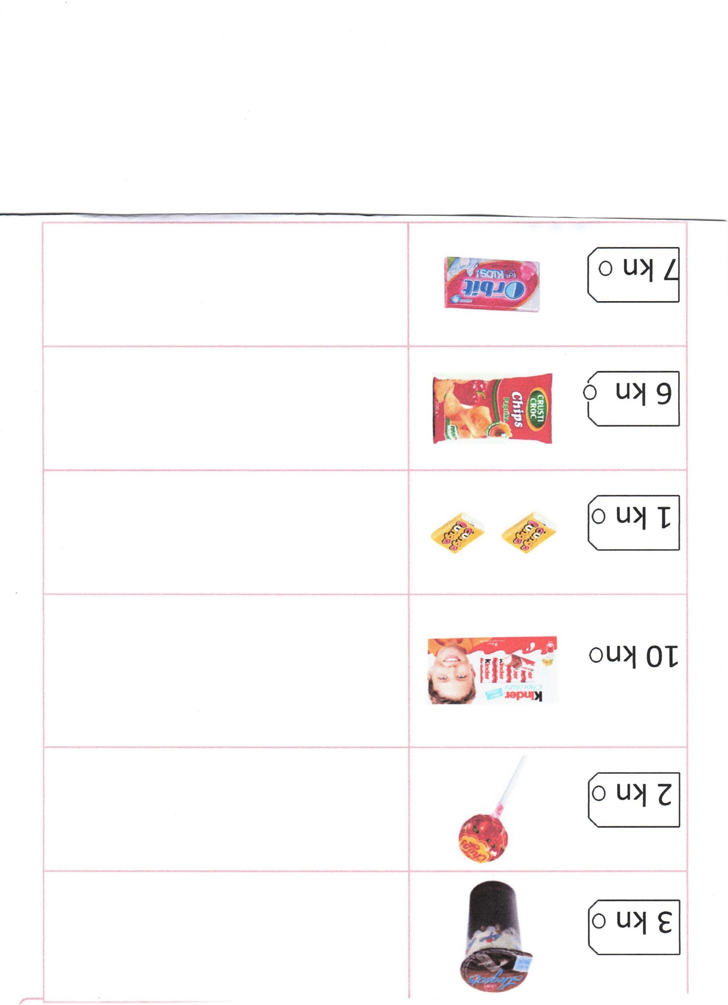

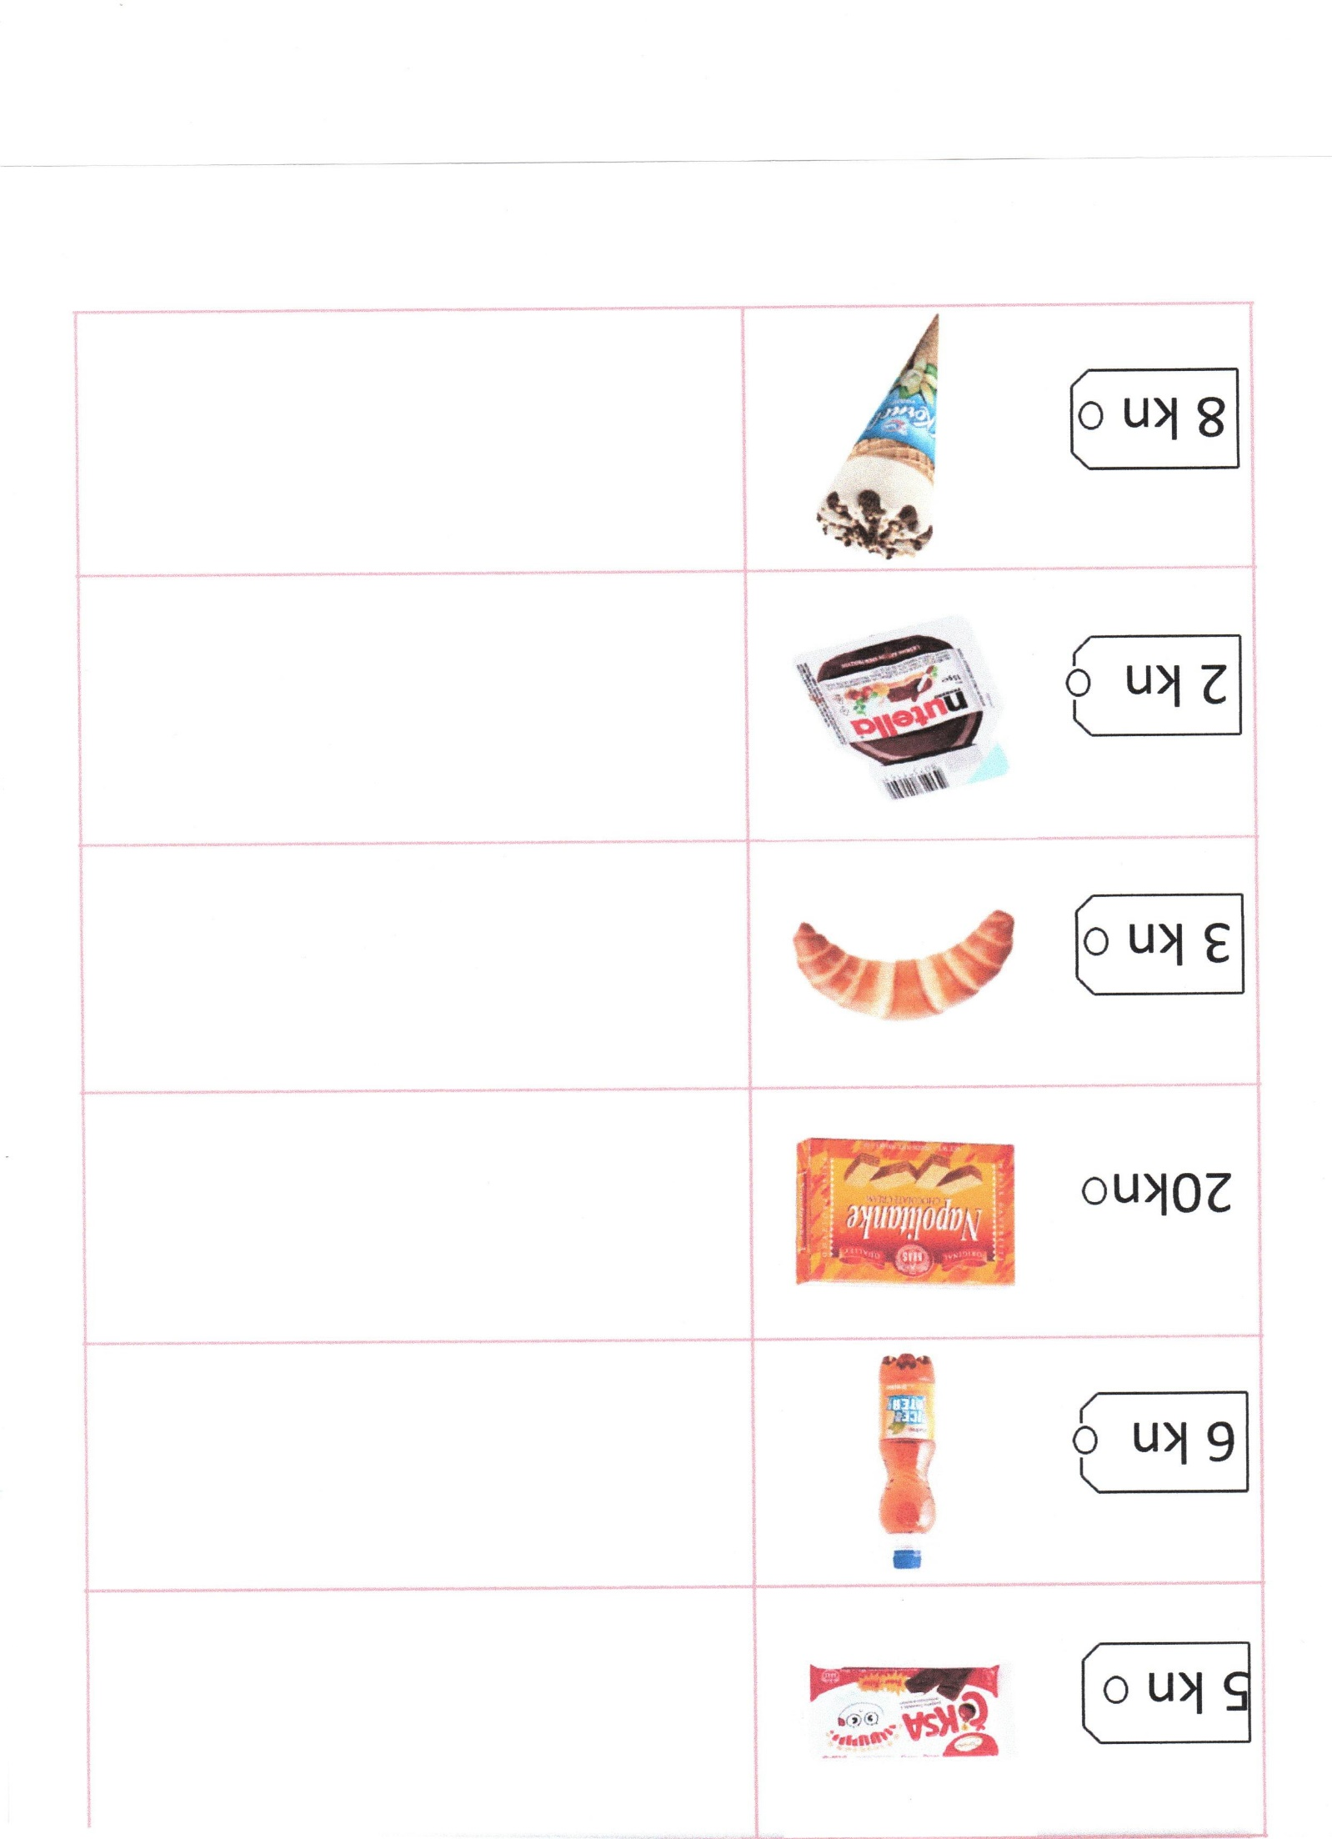

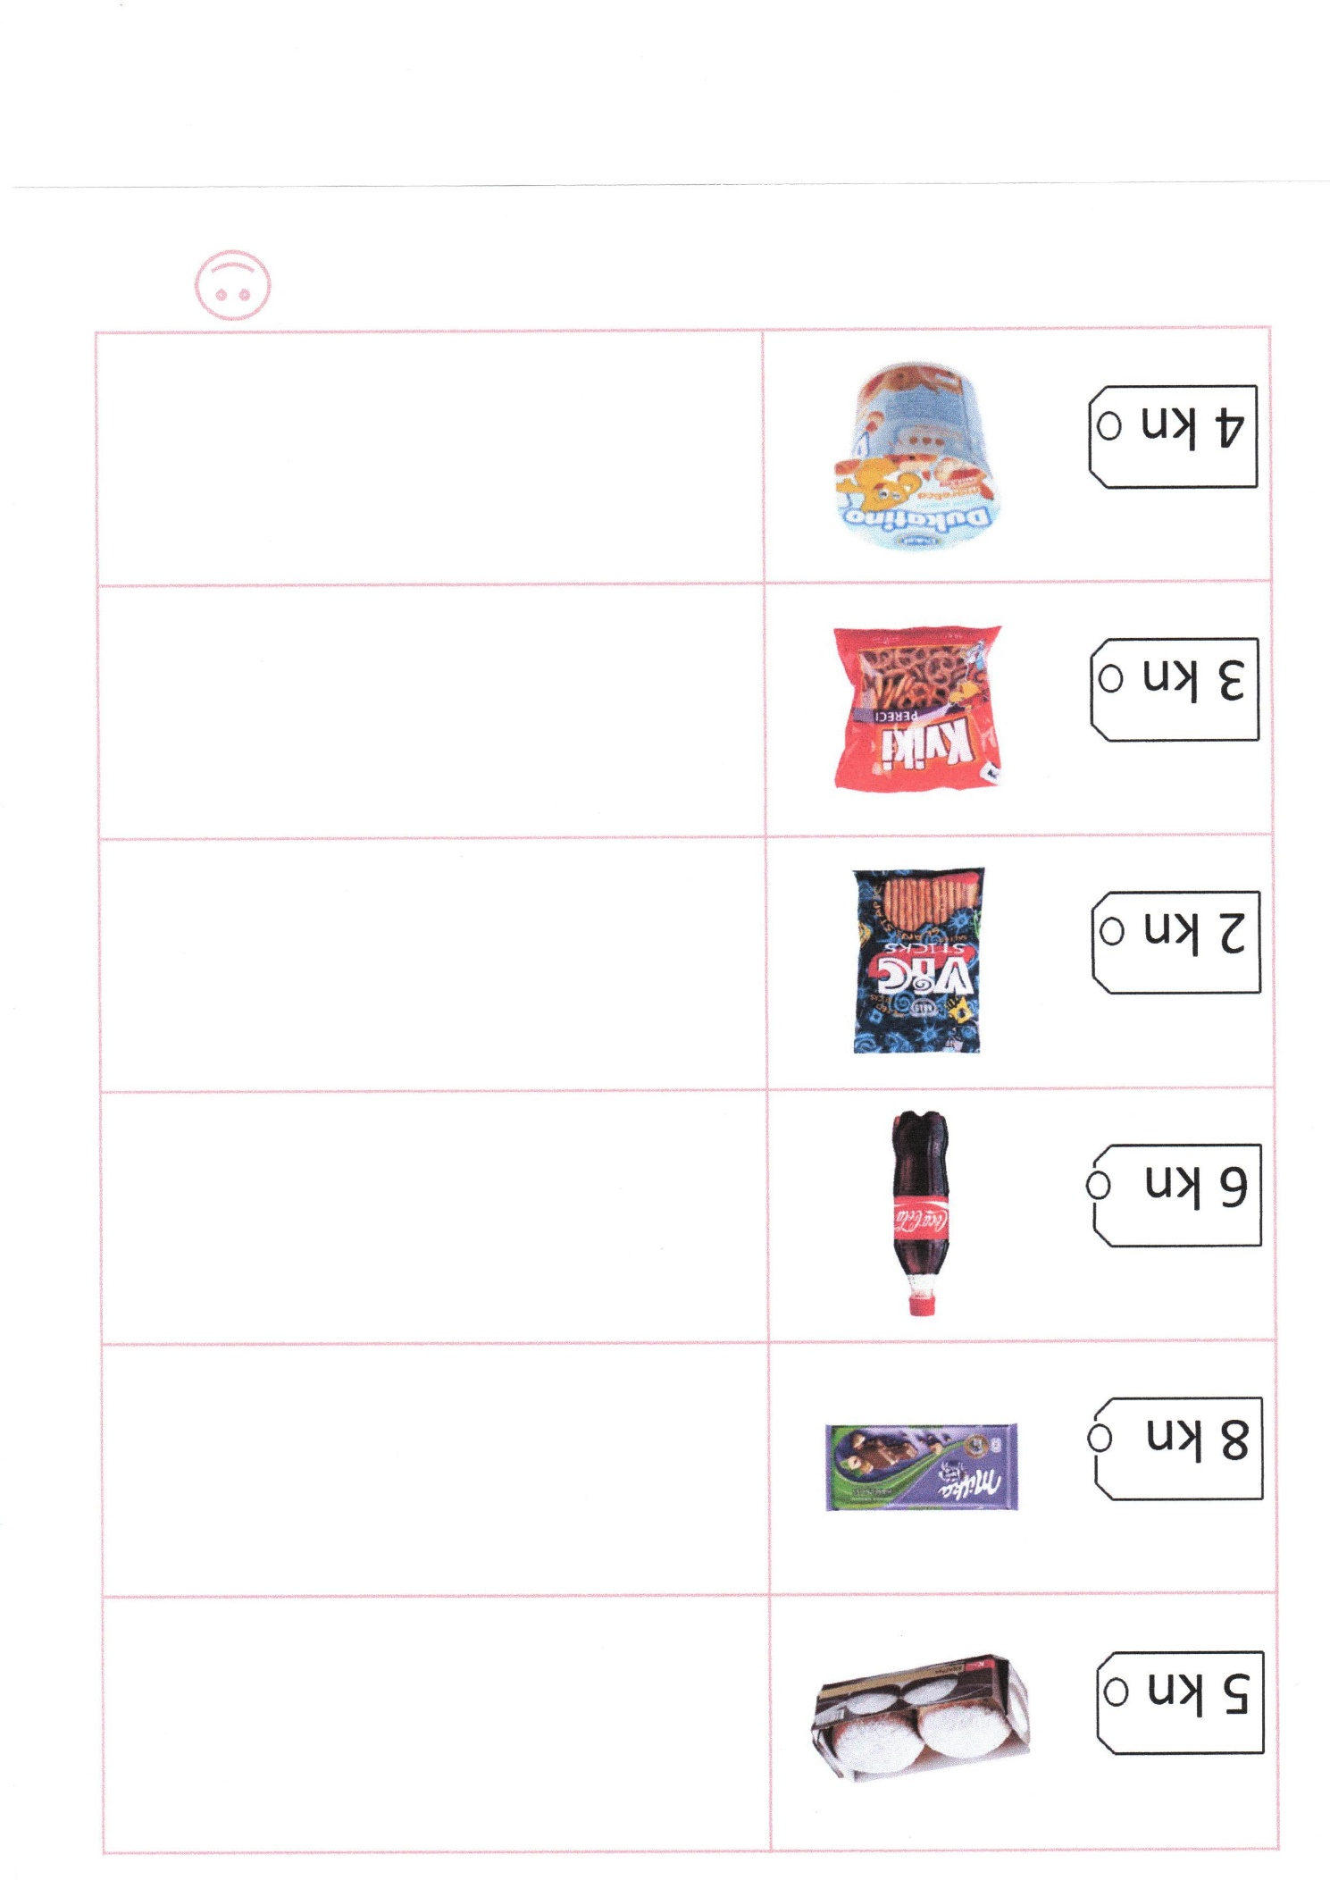

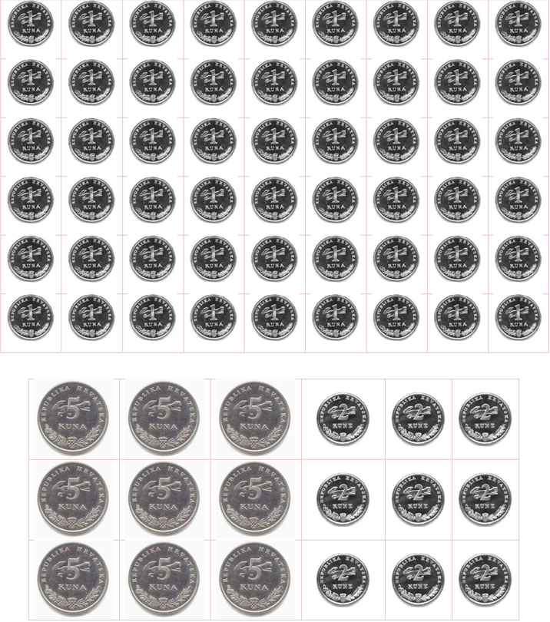

**Zadatak 8**. – Napiši cijenu svakog proizvoda u kućicu.

